浪琴表香港一哩錦標 (國際一級賽)
獎金二千三百萬港元 (約三百萬美元)
冠軍 13,110,000港元, 亞軍 5,060,000港元, 季軍 2,300,000港元,
殿軍1,311,000港元, 第五名 759,000港元, 第六名 460,000港元

馬匹實力分析表
馬匹資料 |  |  |  |  |  | 馬匹統計數字 |  |  |  |  |  |  | 暫定騎師 | 練馬師
馬名 |  | 參賽國  /地區 | 馬齡  /性別 | 負磅 | 國際  評分 | 出道至今 | 一級賽  實力 | 好地 | 濕地 | 右轉跑道 | 1400-1800 | 同場同程 | 暫定騎師 | 練馬師
步步友 |  | 香港 | 6閹 | 126 | 125 | 21 (13-4-2) | 6 (4-1-0) | 21 (13-4-2) | 0 (0-0-0) | 20 (13-4-2) | 16 (11-2-2) | 10 (8-1-1) | 莫雷拉 | 約翰摩亞
滿樂時 |  | 日本 | 4雄 | 126 | 119 | 12 (7-0-1) | 2 (2-0-0) | 12 (7-0-1) | 0 (0-0-0) | 10 (6-0-1) | 11 (7-0-1) | 0 (0-0-0) | 莫雅 | 堀宣行
美麗之星 |  | 香港 | 5閹 | 126 | 118 | 25 (6-7-3) | 2 (0-2-0) | 23 (5-7-3) | 2 (1-0-0) | 21 (4-7-3) | 22 (6-7-3) | 7 (1-3-1) | 巫斯義 | 告東尼
宏觀說客 |  | 英國 | 5雄 | 126 | 118 | 16 (4-4-5) | 3 (1-1-1) | 9 (2-2-2) | 5 (2-1-2) | 5 (0-1-2) | 15 (4-3-5) | 0 (0-0-0) | 杜漢培 | 歐米羅
托摩亞 |  | 英國 | 4雄 | 126 | 118 | 15 (6-2-3) | 8 (1-1-2) | 10 (4-2-1) | 5 (2-0-2) | 6 (3-1-2) | 14 (5-2-3) | 0 (0-0-0) | 杜俊誠 | 向禮倫
引以為榮 |  | 日本 | 6雄 | 126 | 116 | 17 (5-5-3) | 5 (0-2-0) | 14 (3-5-3) | 3 (2-0-0) | 10 (2-5-2) | 17 (5-5-3) | 1 (0-0-0) | 杜滿萊 | 藤原英昭
詠彩繽紛 |  | 香港 | 5閹 | 126 | 115 | 12 (8-2-0) | 0 (0-0-0) | 12 (8-2-0) | 0 (0-0-0) | 12 (8-2-0) | 11 (8-2-0) | 5 (3-2-0) | 羅理雅 | 蔡約翰
駿馬名駒 |  | 香港 | 6閹 | 126 | 115 | 35 (8-4-5) | 3 (0-1-1) | 32 (7-4-5) | 2 (1-0-0) | 35 (8-4-5) | 30 (7-4-5) | 15 (3-4-2) | 韋達 | 約翰摩亞
紅運杜拜 |  | 德國 | 7雄 | 126 | 113 | 42 (5-2-8) | 2 (1-0-0) | 17 (3-2-2) | 21 (2-0-6) | 9 (1-2-2) | 21 (4-1-3) | 0 (0-0-0) | 薛寶力 | 麥雅麗
大印銀紙 |  | 香港 | 4閹 | 126 | 112 | 14 (4-1-4) | 0 (0-0-0) | 11 (3-1-3) | 2 (1-0-1) | 12 (3-1-3) | 13 (4-1-4) | 4 (0-0-2) | 蘇銘倫 | 高伯新
醒目名駒 |  | 香港 | 5閹 | 126 | 112 | 25 (5-1-2) | 2 (1-0-0) | 20 (4-1-1) | 5 (1-0-1) | 23 (5-1-2) | 18 (5-1-0) | 2 (0-0-0) | 郭能 | 告東尼
風花雪月 |  | 香港 | 6閹 | 126 | 111 | 31 (8-3-1) | 3 (0-0-0) | 26 (7-2-1) | 5 (1-1-0) | 30 (8-3-1) | 21 (6-1-1) | 9 (0-1-0) | 貝湯美 | 約翰摩亞
野田金駒 |  | 日本 | 3雄 | 125 | 114 | 7 (4-1-1) | 2 (1-0-0) | 7 (4-1-1) | 0 (0-0-0) | 4 (1-1-1) | 6 (4-1-1) | 0 (0-0-0) | 蛯名正義 | 國枝榮
重大機密 |  | 法國 | 5雌 | 122 | 119 | 17 (6-3-1) | 10 (3-3-0) | 12 (3-3-0) | 5 (3-0-1) | 4 (1-1-0) | 14 (5-2-1) | 0 (0-0-0) | 布達德 | 費伯華

國際評分圖表 預計走位圖

最近五屆勝出馬匹的平均賽事表現評分 = 120  * 評分已將雌馬受讓的四磅計算在內 | 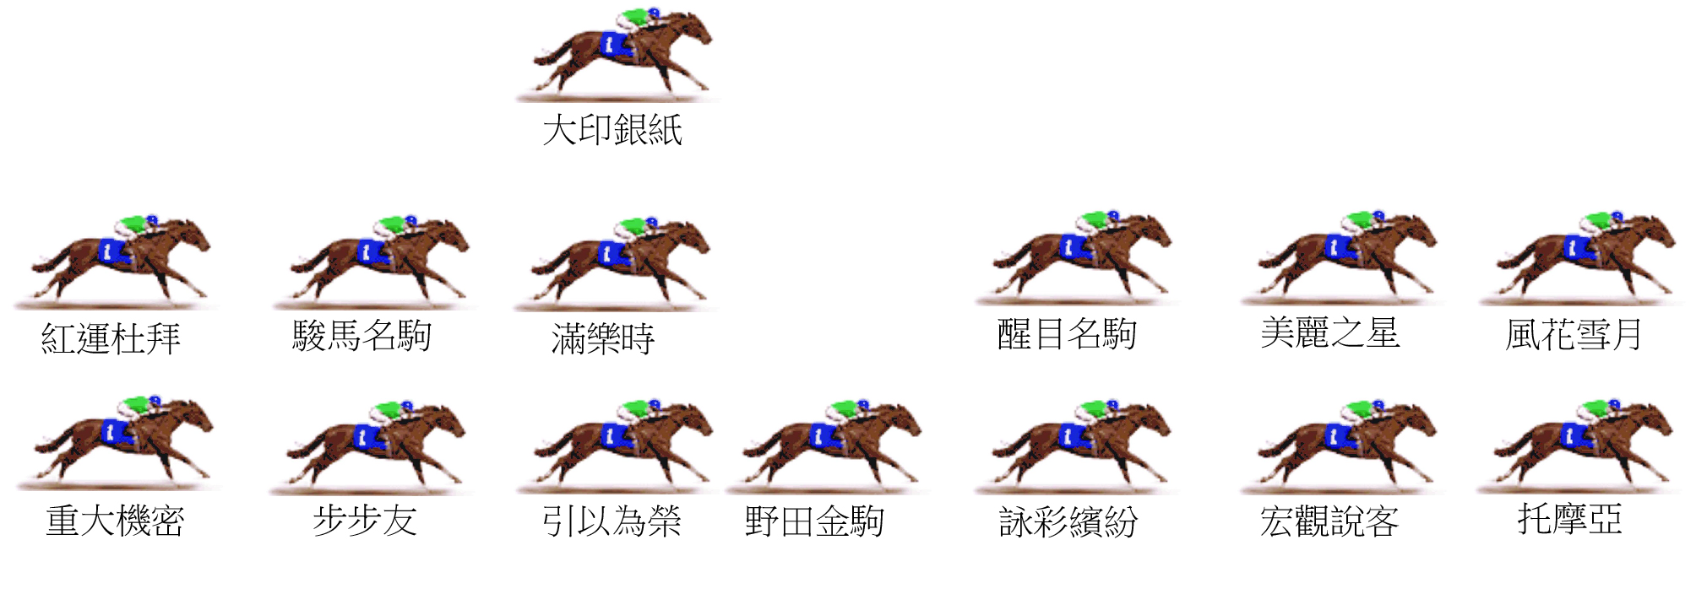  今屆參戰馬匹跑法早段應較平均，預料有兩匹放頭馬，另有好幾駒跟前競跑。有趣的是過往香港一哩錦標頭馬，大多採取留後走第三疊有遮擋的跑法，當中包括「奧運精神」、「三連冠」、「好爸爸」(三屆冠軍)以及「精彩日子」。值得一提，上屆盟主「步步友」跑過800米處時仍落後放頭馬十個馬位，最後輕勝對手四個多馬位。
  馬名 | 國際評分
  步步友 |  |  |  |  |  |  |  |  |  |  |  |  |  |  |  |  |  |  |  |  |  |  |  |  |  |  | 125
  滿樂時 |  |  |  |  |  |  |  |  |  |  |  |  |  |  |  |  |  |  |  |  |  | 119
  美麗之星 |  |  |  |  |  |  |  |  |  |  |  |  |  |  |  |  |  |  |  |  |  | 118
  宏觀說客 |  |  |  |  |  |  |  |  |  |  |  |  |  |  |  |  |  |  |  |  |  | 118
  托摩亞 |  |  |  |  |  |  |  |  |  |  |  |  |  |  |  |  |  |  |  |  |  | 118
  引以為榮 |  |  |  |  |  |  |  |  |  |  |  |  |  |  |  |  |  | 116
  詠彩繽紛 |  |  |  |  |  |  |  |  |  |  |  |  |  |  |  |  | 115
  駿馬名駒 |  |  |  |  |  |  |  |  |  |  |  |  |  |  |  |  | 115
  紅運杜拜 |  |  |  |  |  |  |  |  |  |  |  |  |  |  | 113
  大印銀紙 |  |  |  |  |  |  |  |  |  |  |  |  |  | 112
  醒目名駒 |  |  |  |  |  |  |  |  |  |  |  |  |  | 112
  風花雪月 |  |  |  |  |  |  |  |  |  |  |  |  | 111
  野田金駒 |  |  |  |  |  |  |  |  |  |  |  |  |  |  |  | 114
  重大機密 |  |  |  |  |  |  |  |  |  |  |  |  |  |  |  |  |  |  |  |  |  |  |  |  | 119+4

